בנק ישראל  דוברות והסברה כלכלית | 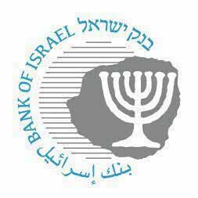 | ‏ ירושלים, ‏‏כ"ה בסיוון, תשפ"ד  ‏‏‏‏‏‏ 01 ביולי, 2024
إعلان للصحافة:
زيارة محافظ بنك إسرائيل البروفيسور أمير يارون إلى المؤتمر السنوي لبنك التسويات الدولية في بازل
عاد محافظ بنك إسرائيل، البروفيسور أمير يارون، إلى البلاد الليلة الماضية من رحلة عمل إلى مدينة بازل السويسرية.
شارك المحافظ في المؤتمر السنوي الثالث والعشرين للبنك الدولي للتسويات (BIS) والذي عقد تحت عنوان "الفرص والمخاطر أمام البنوك المركزية". ترأس المحافظ خلال الزيارة اجتماع منتدى الاقتصادات الصغيرة والمفتوحة لبنك التسويات الدولية BIS الذي يرأسه. كما شارك المحافظ في مناقشة حول "مقاربات سياسة التعامل مع مخاطر دمج الذكاء الاصطناعي في عالم المال".

